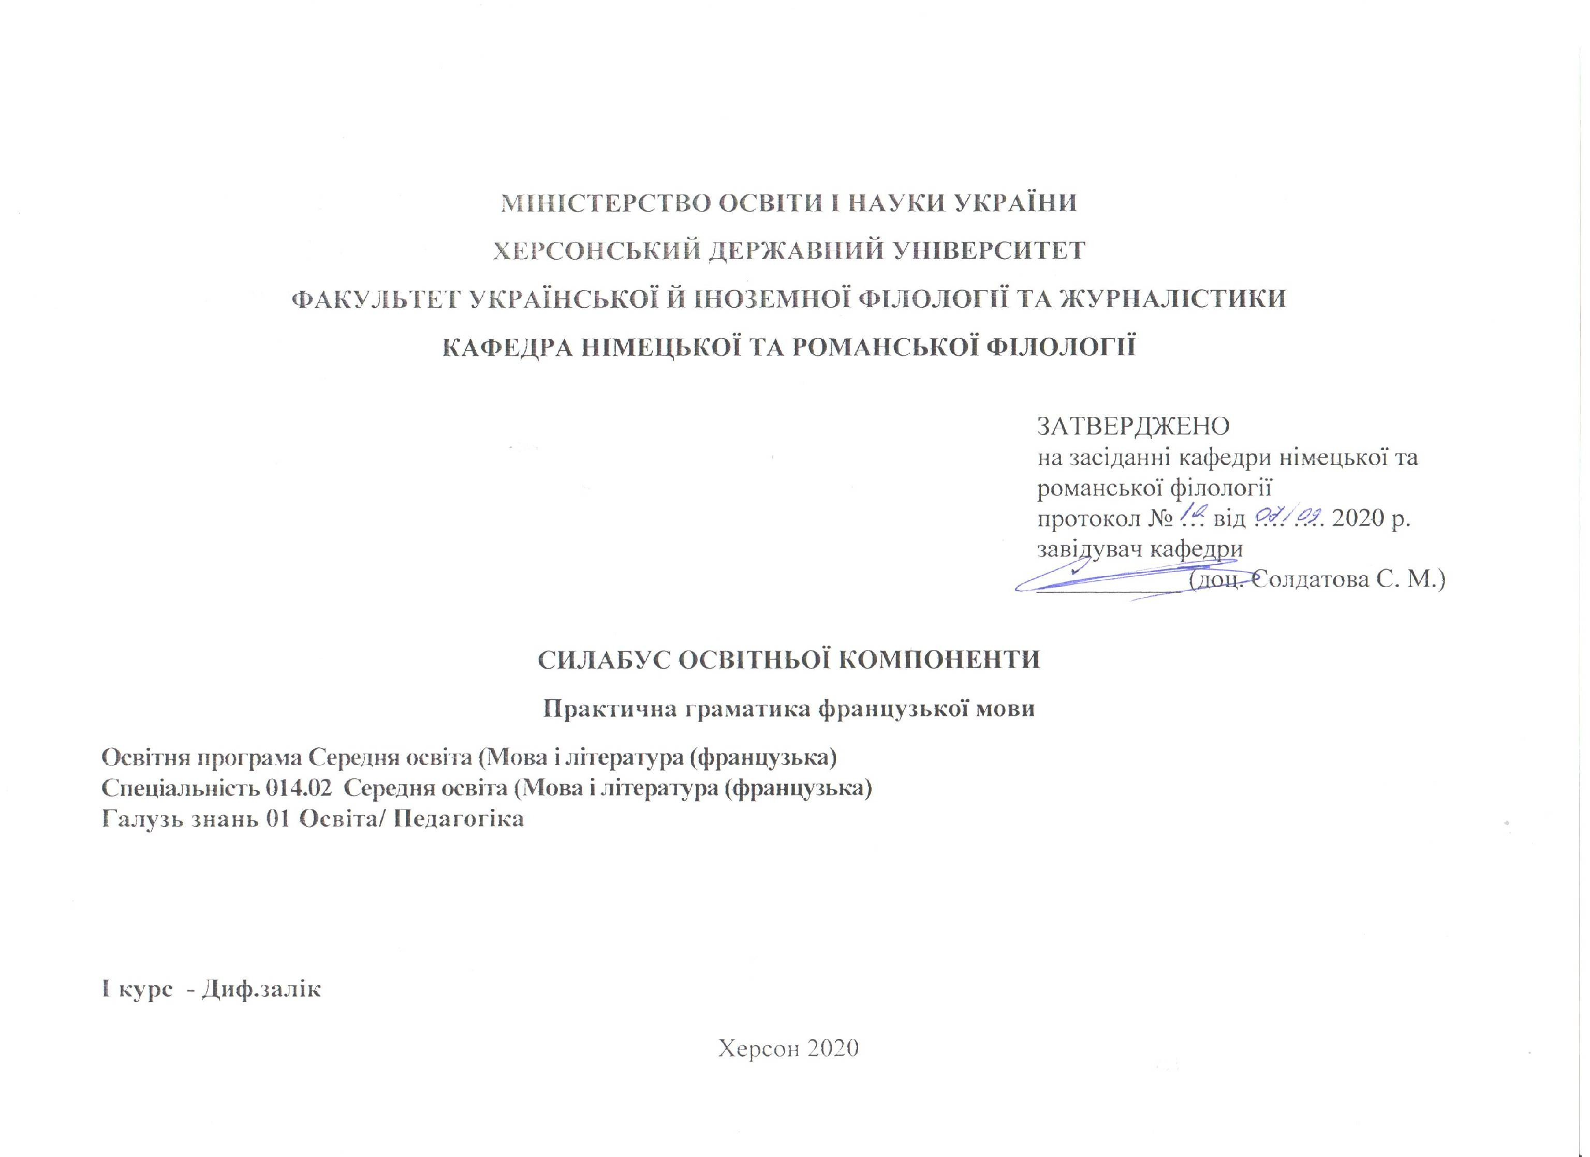

Херсон 2020

Назва освітньої компоненти | Практична граматика французької мови
Викладач | Голотюк Олена Володимирівна
Посилання на сайт | http://www.kspu.edu/About/Faculty/IUkrForeignPhilology/ChairGermRomLan/Workprograms.aspx
Контактний тел. | 0996391330
E-mail викладача: | gelena999@ukr.net
Графік консультацій | кожного вівторка

1. Анотація до курсу: курс «Практична граматика французької мови» передбачає вивчення теоретичних та практичних аспектів граматики французької мови, необхідних для відпрацювання граматичних навичок та умінь, розвиток рецептивних та репродуктивних та навичок мовлення, розвиток професійних навичок і вмінь майбутніх фахівців.
2. Мета та цілі курсу:
Мета: дати студентам практичні знання граматичної будови французької мови, необхідні для вчителя французької мови середньої школи та виробити у них навички граматично правильної французької мови в її усній та писемній формах.
Цілі:
Теоретичні – організувати процес навчання граматиці французької мови на основі комунікативного підходу, а також сформувати базу для подальшого самовдосконалення студентів в галузі вивчення даної мови; розвивати пізнавальний інтерес до вивчення граматичного матеріалу французької мови засобами використання граматичних форм і конструкцій живої розмовної мови.
Практичні – навчити студентів використовувати на практиці знання граматичної будови французької мови, сприяти репродуктивному засвоєнню граматичного матеріалу, формувати стійкі вміння щодо вживання граматичних конструкцій у мовленнєвій діяльності.
У результаті вивчення навчальної дисципліни студент повинен
знати: теоретичні положення основних компонентів французької граматичної системи; граматичну систему французької мови у порівнянні з рідною; способи утворення часових форм та правила їх вживання в усному та писемному мовленні; граматичні структури та явища.
вміти: застосовувати граматичні навички вживання часів в усному та писемному мовленні; застосовувати мовленнєві навички вживання граматичних структур французької мови в усному та писемному мовленні; використовувати певні граматичні явища в мовленнєвій діяльності.

Компетентності здобувачів ступеня вищої освіти бакалавр з навчальної дисципліни «Практична граматика французької мови»
Загальні компетентності:
ЗК 1. Знання та розуміння предметної області та розуміння професійної діяльності.
ЗК 5. Здатність застосовувати набуті знання та вміння в практичних ситуаціях.
ЗК 7. Здатність до письмової й усної комунікації, що якнайкраще відповідають ситуації професійного і особистісного спілкування засобами іноземної та державної мов.
ЗК 10. Здатність критично оцінювати й аналізувати власну освітню та професійну діяльність.

Фахові компетентності:

ФК 3. Здатність формувати в учнів предметні компетентності, застосовуючи сучасні підходи, методи й технології навчання іноземної мови та світової літератури.
ФК 4. Здатність здійснювати об’єктивний контроль і оцінювання рівня навчальних досягнень учнів з іноземної мови та світової літератури.
ФК 5. Здатність до критичного аналізу, діагностики та корекції власної педагогічної діяльності з метою підвищення ефективності освітнього процесу.
ФК 6. Здатність здійснювати професійну діяльність українською та іноземною мовами, спираючись на знання організації мовних систем, законів їх розвитку, сучасних норм їх використання.
ФК 7. Здатність використовувати потенціал полілінгвальної підготовки для ефективного формування предметних компетентностей учнів.
ФК 11. Здатність взаємодіяти зі спільнотами (на місцевому, регіональному, національному, європейському й глобальному рівнях) для розвитку професійних знань і фахових компетентностей, використання перспективного практичного досвіду й мовно-літературного контексту для реалізації освітніх цілей.

Програмні результати навчання:
ПРН 2. Знання сучасних філологічних й дидактичних засад навчання іноземної мови та світової літератури та вміння творчо використовувати різні теорії й досвід (вітчизняний, закордонний) у процесі вирішення професійних завдань.
ПРН 3. Знання державного стандарту загальної середньої освіти, навчальних програм з іноземної мови та світової літератури для ЗНЗ та практичних шляхів їхньої реалізації в різних видах урочної та позаурочної діяльності.
ПРН 4. Знання та вміння використовувати сучасні форми, методи й способи контролю й оцінювання рівня навчальних досягнень учнів з іноземної мови та світової літератури.
ПРН 8. Уміння аналізувати, діагностувати та корегувати власну педагогічну діяльність з метою підвищення ефективності освітнього процесу.
ПРН 11. Володіння комунікативною мовленнєвою компетентністю з української та іноземних мов (лінгвістичний, соціокультурний, прагматичний компоненти відповідно до загальноєвропейських рекомендацій із мовної освіти), здатність удосконалювати й підвищувати власний компетентнісний рівень у вітчизняному та міжнародному контексті.
ПРН 15. Здатність учитися впродовж життя і вдосконалювати з високим рівнем автономності набуту під час навчання кваліфікацію.
ПРН 17. Знання вимог до безпеки життєдіяльності й готовність до охорони життя й здоров’я учнів в освітньому процесі та позаурочній діяльності.
4. Обсяг курсу на поточний рік:

 | Лекції | Практичні заняття | Самостійна робота
Кількість годин | - | 66 | 114

5. Ознаки курсу:

Рік викладання | Семестр | Спеціальність | Курс (рік навчання) | Обов’язковий/  вибірковий
1-й | 1-2-й | 014.02 французька мова і література Середня освіта (Мова і література (французька)) | 1-й | Обов’язковий

6.Технічне й програмне забезпечення/обладнання: ноутбук, проєктор.

7. Політика курсу: відвідування практичних занять (неприпустимість пропусків, запізнень ); правила поведінки на заняттях (активна участь, виконання необхідного мінімуму навчальної роботи) відповіді на питання практичного заняття наведення прикладів, правильне читання та вимова, залучання елементів аналізу текстів.
При організації освітнього процесу в Херсонському державному університеті студенти та викладачі діють відповідно до: Положення про самостійну роботу студентів http://www.kspu.edu/About/DepartmentAndServices/DAcademicServ.aspx); Положення про організацію освітнього процесу (http://www.kspu.edu/About/DepartmentAndServices/DAcademicServ.aspx); Положення про проведення практики студентів (http://www.kspu.edu/About/DepartmentAndServices/DAcademicServ.aspx); Положення про порядок оцінювання знань студентів (http://www.kspu.edu/About/DepartmentAndServices/DAcademicServ.aspx); Положення про академічну доброчесність (http://www.kspu.edu/Information/Academicintegrity.aspx); Положення про кваліфікаційну роботу (проєкт) студента (http://www.kspu.edu/About/Faculty/INaturalScience/MFstud.aspx); Положення про внутрішнє забезпечення якості освіти (http://www.kspu.edu/About/DepartmentAndServices/DMethodics/EduProcess.aspx); Положення про порядок і умови обрання освітніх компонент/навчальних дисциплін за вибором здобувачами вищої освіти (http://www.kspu.edu/About/DepartmentAndServices/DMethodics/EduProcess.aspx)
Схема курсу
Тиждень, дата, години | Тема, план, кількість годин (аудиторної та самостійної) | Форма навчального заняття | Список рекомендованих джерел (за нумерацією розділу 10) | Завдання | Максимальна кількість балів
Змістовий модуль 1. Вступний корективний курс. Іменник

Тиждень А  http://www.kspu.edu/forstudent/s hedule.aspx  5 годин (аудиторної роботи)  14 годин (самостійної роботи) |  | Тема 1. Французьке речення.Іменник  1.1.Iменник (загальна характеристика)  1.2. Жіночий рід іменників  1.3 Множина іменників  1.4 Сполучення прикметників з іменниками  1.5 Число та рід прикметників |  |  | практичні |  |  | Ос. 1,3  Дод. 6 | Самостійно опрацювати теоретичний матеріал, підкріплюючи відповіді ілюстративним матеріалом.
Тиждень Б  http://www.kspu.edu/forstudent/s hedule.aspx  5 годин (аудиторної роботи)  14 годин (самостійної роботи) |  | Тема 2. Детермінативи  2.1.Детермінативи французької мови. Загальна характеристика  2.2.Прийменники de, à  2.3.Наказовий спосіб. Інверсія |  |  | практичні |  |  | Ос. 1, 4  Дод. 5 | Самостійно опрацювати теоретичний матеріал, підкріплюючи відповіді ілюстративним матеріалом.
Змістовий модуль №2 Дієслово. Прикметник
Тиждень А  http://www.kspu.edu/forstudent/s hedule.aspx  5 годин (аудиторної роботи)  7 годин (самостійної роботи) | Тема 1. Дієслово  1.1.Особливості відмінювання дієслів І групи, що мають [ǝ] в передостанньому складі типу acheter  1.2.Особливості відмінювання дієслів І гр., що мають é в передостанньому складі типу répéter  1.3.Особливості відмінювання дієслів І гр. на –сer, -ger, -guer  1.4.Особливості відмінювання дієслів І гр. на –ayеr, –uyer, –oyer |  | практичні |  |  |  | Ос. 2,3  Дод. 7 |  |  | Самостійно опрацювати теоретичний матеріал, підкріплюючи відповіді ілюстративним матеріалом.
Тиждень Б  http://www.kspu.edu/forstudent/s hedule.aspx  5 годин (аудиторної роботи)  14 годин (самостійної роботи) | Тема 2. Прикметник  2.1.Жіночий рід прикметників. Множина прикметників  2.2.Придієслівні займенники le, la, les  2.3. Питальнi речення з прислівниками  2.4 Кількісні числівники |  | практичні |  |  |  | Ос.2, 3  Дод. 7 |  |  | Самостійно опрацювати теоретичний матеріал, підкріплюючи відповіді ілюстративним матеріалом.
 | Змістовий модуль №3 Особові придієслівні займенники
Тиждень А  http://www.kspu.edu/forstudent/s hedule.aspx  9 годин (аудиторної роботи)  14 годин (самостійної роботи) | Тема 1.  Складні іменники  1.1.Складні іменники. Множина складних іменників  1.2.Сполучення прикметників з іменниками |  |  | практичні |  | Ос. 1,4  Дод. 6 |  |  |  |  | Самостійно опрацювати теоретичний матеріал, підкріплюючи відповіді ілюстративним матеріалом.
Тиждень Б  http://www.kspu.edu/forstudent/s hedule.aspx  9 годин (аудиторної роботи)  14 годин (самостійної роботи) | Тема 2.  Особові придієслівні займенники  2.1.Дієслова типу venir, tenir  2.2.Дієслова, що вживаються з прийменником à, de.  2.3.Придієслівні займенники en, y. Особові придієслівні займенники (підмет) Кількісні числівники  2.4.Питання до підмета. Дієслова типу –endre, -ondre  2.5 .Le futur immédiat. Le passé immédiat |  |  | практичні |  | Ос.1,4  Дод. 6 |  |  |  |  | Самостійно опрацювати теоретичний матеріал, підкріплюючи відповіді ілюстративним матеріалом.

Змістовий модуль №4 Минулий незавершений час
Le passé composé

Тиждень А  http://www.kspu.edu/forstudent/s hedule.aspx  9 годин (аудиторної роботи)  14 годин (самостійної роботи) | Тема 1.  Особові придієслівні займенники  1.1.Особові придієслівні займенники. Місце займенників  1.2.Не вживання артикля після слів, що вказують на кількість  1.3.Порядкові числівники  1.4.Дієслова ІІ групи. Займенникові дієслова. Verbes transitifs et intransitifs | практичні | Ос.1, 2, 4  Дод.7 | Самостійно опрацювати теоретичний матеріал, підкріплюючи відповіді ілюстративним матеріалом.
Тиждень Б  http://www.kspu.edu/forstudent/s hedule.aspx  9 годин (аудиторної роботи)  14 годин (самостійної роботи) | Тема 2.  Le passé composé  2.1.Le passé composé. Emploi, formation  2.2.Le passé composé des verbes qui se conjuguent avec avoir, être  2.3.Le passé composé des verbes du II groupe | практичні | Ос.1,2,4  Дод.6, 7 | Самостійно опрацювати теоретичний матеріал, підкріплюючи відповіді ілюстративним матеріалом.

Методи контролю

Система контролю складається з поточних, рубіжних і підсумкових етапів.
Поточним контролем є усне фронтальне опитування на практичних заняттях для оцінювання рівня засвоєння студентами теоретичного матеріалу та якості виконаних практичних завдань. Підсумковим контролем є складання заліку.
Залік із практичної граматики французької проводиться у формі усної відповіді і включає теоретичне і практичні завдання.

Критерії оцінювання навчальних досягнень студентів з курсу
«Практична граматика французької мови»

Критерії оцінювання знань, умінь та навичок студентів для заліку.
Відмінно (90-100 балів)
Студент має ґрунтовні та міцні знання теоретичного матеріалу в заданому обсязі. Володіння теоретичним матеріалом з практичної граматики французької мови постійно підкріплює наведенням прикладів, вміє вільно виконувати практичні завдання, передбачені навчальною програмою; досконало опрацьовує матеріал основної та додаткової літератури; виявляє креативність у розумінні і творчому використанні набутих знань та умінь.
Добре (74-89 балів)
Студент демонструє повні, систематичні знання із дисципліни. Володіння теоретичним матеріалом з практичної граматики німецької мови підкріплює наведенням прикладів, успішно виконує практичні завдання, добре засвоює матеріал основної та додаткової літератури, має здатність до самостійного поповнення та оновлення знань. У відповіді студента наявні незначні граматичні помилки.
Задовільно (60-73 балів)
Студент володіє знаннями основного навчального матеріалу в обсязі, достатньому для подальшого навчання і майбутньої фахової діяльності, має поверхову обізнаність з основною і додатковою літературою, передбаченою навчальною програмою; можливі суттєві помилки у виконанні практичних завдань, але студент спроможний усунути їх і пояснити із допомогою викладача.
Незадовільно (35-59 балів)
Відповідь студента під час відтворення основного програмового матеріалу поверхова, фрагментарна, що зумовлюється початковими уявленнями про предмет вивчення, відсутня обізнаність з додатковою літературою. Виконуючи практичні завдання студент допускає велику кількість помилок, які він не в змозі самостійно виявити і пояснити. Таким чином, оцінка «незадовільно» ставиться студентові, який неспроможний до навчання чи виконання фахової діяльності після закінчення ВНЗ без повторного навчання за програмою відповідної дисципліни.

Критерії оцінювання знань, умінь та навичок студентів для екзамену.

Відмінно (90-100 балів)
Студент має глибокі, міцні, узагальнені та системні знання з предмету, успішно застосовує їх на практиці; дає досить повну та обґрунтовану відповідь на поставлені теоретичні та практичні питання, демонструє достатньо високий рівень умінь та навичок. Відповідь побудована логічно та грамотно, відсутні помилки.

Добре (74-89 балів)
Студент демонструє достатній рівень володіння знаннями з предмета, вільно застосовує вивчений матеріал на практиці. На поставлені питання відповідає не в повному обсязі та не досить обґрунтовано. Відповідь його побудована логічно, але з деякими неточностями та помилками.

Задовільно (60-73 балів)
Студент виявляє знання та розуміння основних положень навчального матеріалу. Відповідь його недостатньо осмислена та логічна. З допомогою викладача студент здатний відтворити теоретичний матеріал, повторити за зразком, може з грубими помилками та неточностями дати визначення понять, сформулювати правило, виконати практичне завдання.

Незадовільно (35-59 балів)

Студент фрагментарно відтворює незначну частину навчального матеріалу, має нечіткі уявлення про об’єкт вивчення, не може дати відповідь на теоретичні та практичні питання. У відповіді присутні численні помилки. Навички та вміння сформовані на низькому рівні.

Рекомендована література

Основна література

- Голотюк О.В. Практична граматика французької мови для студентів І курсу. Херсон: РПК «Люкс Принт», 2018. 80с.
- Комірна Є.В. Manuel de français. К.; Ірпінь:ВТФ Перун, 2007. 488с.
- Опацький С. Є. Francais, niveau debutant К.; Перун, 2003. 312с.
- Grammaire progressive du français. M.Grégoire, G.Merlo. CLE international. Cycle A. Paris. 1996. 96 p.

Допоміжна література
5. Тарасова А.Н. Грамматика французского языка. М.: Лист-Нью, 2000. 310с.
6. Попова И.Н., Казакова Ж.А. Грамматика французского языка. М.: Нестор, 2000. 490с.
7. Попова И. Н., Казакова Ж. А., Ковальчук Г. М. Учебник французского языка. М.: NESTOR, 2002. 567 c.

Internet – ресурси (Основні web-сторінки в Internet ).

  - www.ksu/ ru
  - www/nbu/gov.ua/portal
  - library.krasu.ru
  - De la grammaire traditionnelle à la grammaire dérivationelle : http://dspace.usc.es/bitstream/10347/3394/1/pg_423-436_verba29.pdf
  - Grammaire théorique de la langue française –http://tinread.usb.md:8888/tinread/fulltext/dragan/grammaire.pdf
  - La grammaire en théorie et pédagogie. - http://www.persee.fr/web/revues/home/prescript/article/lfr_0023-8368_1979_num_41_1_6145 7. Syntaxe théorique. - http://french.chass.utoronto.ca/fre378/1_2.html
  - Temps et verbe: théorie des aspects, des modes, et des temps : suivi de L'architectonique du temps dans les langues classiques. - http://books.google.ru/books/about/Temps_et_verbe.html

